**ERASMUS+ szakmai beszámoló**

Mobilitásban résztvevő neve: **Kulcsár Tünde**

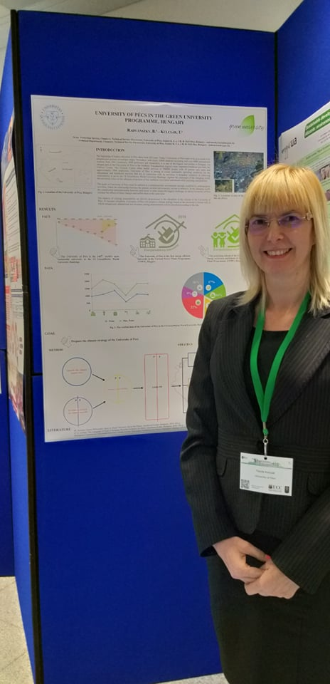

Mobilitás időtartama: **2019. április 14-16.**

Fogadó intézmény: **University College Cork** (Írország)

ERASMUS-kód: IRLCORK01

Téma megnevezése: The 5th International Workshop on Green Metric World University Rankings.(Sustainable University in a Changing World: Lessons, Challenges and Opportunities)

**Motiváció**

Az ERASMUS+ adminisztratív dolgozói mobilitás keretében lehetőséget kaptam részt venni az 5. nemzetközi tudásmegosztó workshop-on az írországi Cork-ban. Immár másod ízben nyújtottam be pályázatomat ERASMUS+ ösztöndíjra.

A Pécsi Tudományegyetem (a továbbiakban: PTE) 2018-ban harmadjára mérettette meg magát a „UI GreenMetric World University Ranking” nemzetközi programban és elmondható, hogy minden évben sikerült előre lépni. A PTE 2016-ban a 355. helyezést érte el, amikor is 516 egyetem pályázott. 2017-ben egy nagy ugrással bekerült a résztvevők első egyharmadába, a 179. helyre, mely évben 619 egyetem mérettette meg magát. A további tudatos és eredményes munkának köszönhetően, 2018-ban ismét javított a világrangsorban elfoglalt helyzetén, 39 pozíciót előre lépve, az előkelő 140. helyre került, amikor már 719 egyetem tartotta fontosnak a világrangsorba történő bekerülést, míg a hazai egyetemek között megtartotta az előző évben megszerzett második helyét.

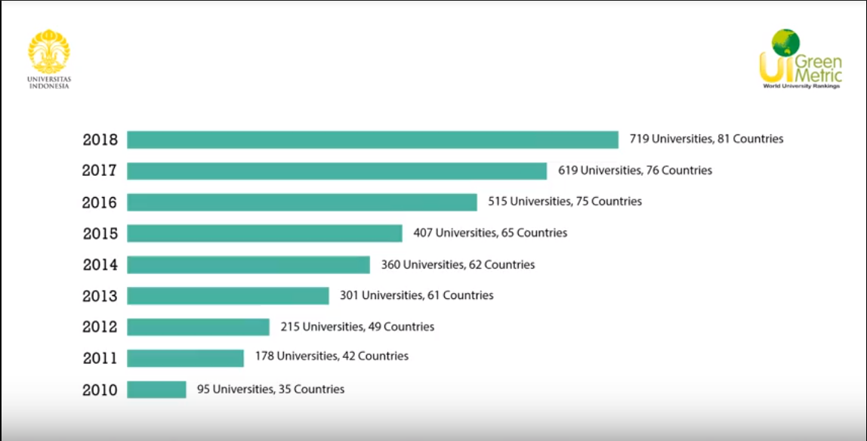

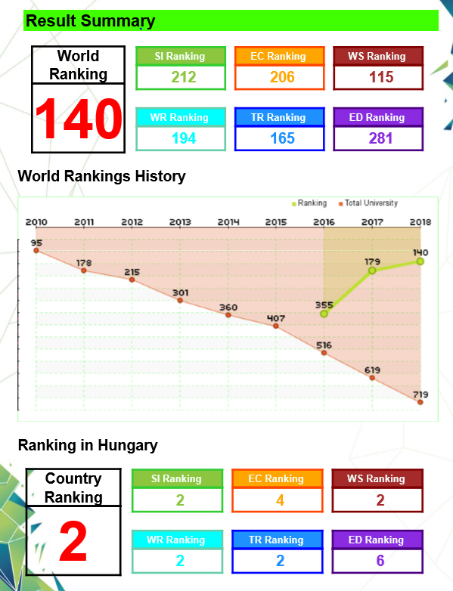



Jelentkezésemet az motiválta, hogy a workshop-on az egyetemek megoszthatják egymással a fenntarthatóság és az eddig elért eredményeiket. A GreenMetric rangsorban szereplő 719 egyetem világszerte jó példája annak, hogyan lehet a fenntarthatósági politikákat megvalósítani az egyetemeken bizonyos szempontok, például az elhelyezkedés és az infrastruktúra, az energia és az éghajlatváltozás, a hulladék- és vízgazdálkodás, a közlekedés, valamint az oktatás és kutatás terén.

A workshop során sikerült elsőkézből megismerni a fenntarthatósággal kapcsolatos legjobb gyakorlatokat, az UI GreenMetric rangsorában legelőkelőbb helyen szereplő egyetemektől, akik megosztották a résztvevőkkel az egyetemük fenntarthatósági politikáit, környezettudatos programjait és megvalósításait különböző szempontokból. Az új megközelítések feltérképezésével hozzá tudok járulni a PTE zöld fejlődéséhez.

A tudásmegosztó workshop-on a világ több, mint hétszáz környezettudatos egyeteméről jelentkezők közül mindössze 30 ország 100 delegáltja vehetett részt. Nagy örömmel tölt el, hogy a Pécsi Tudományegyetem kiválasztásra került.

Az előzetesen kiadott programterv alapján egy jól szervezett rendezvény körvonalazódott előttem.

**Program részletes leírása**

A rendezvény az Irányítóbizottság meetingjével vette kezdetét, majd vacsorával egybekötve a GreenMetric díjak átadása következett. Ennek keretében lehetőségünk volt megismerkedni a program szervezőivel és résztvevőivel.

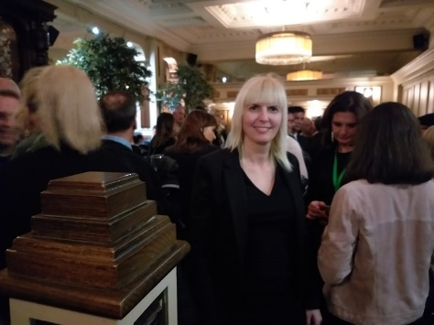 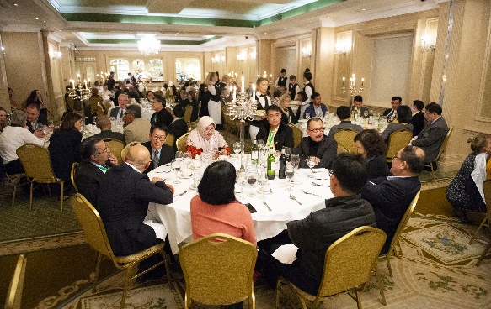

Második napon kihelyezésre került a Pécsi Tudományegyetem Zöld Egyetem Programját népszerűsítő poszter (ld. csatolt 1. sz. Melléklet), melyre sok látogató volt kíváncsi és tekintett meg.

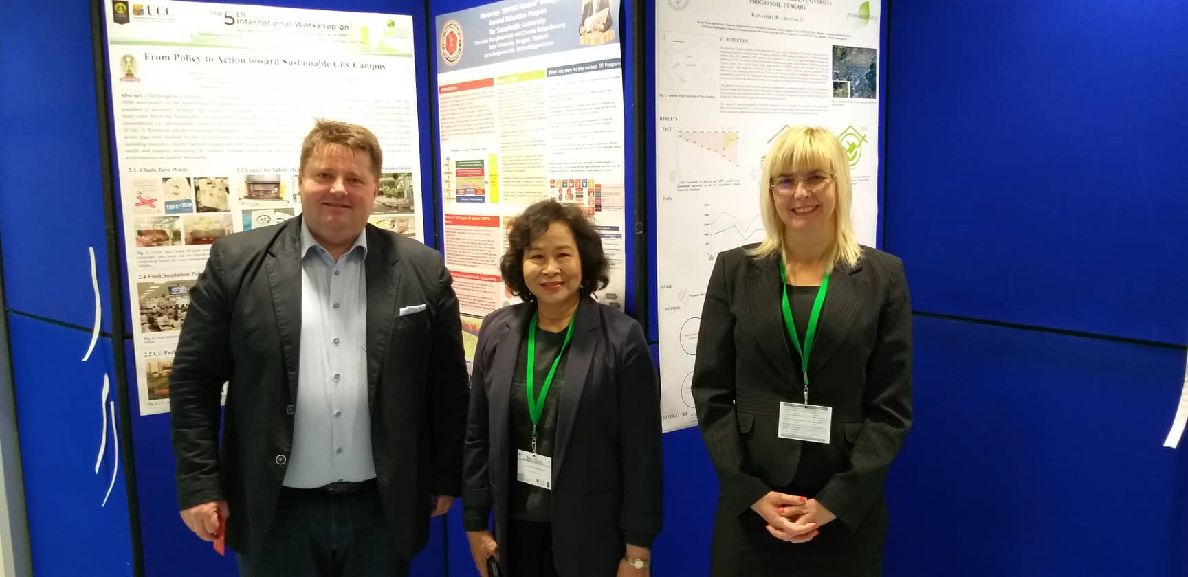 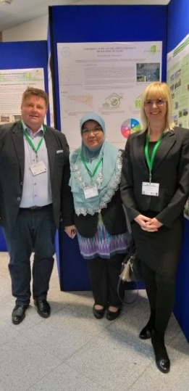

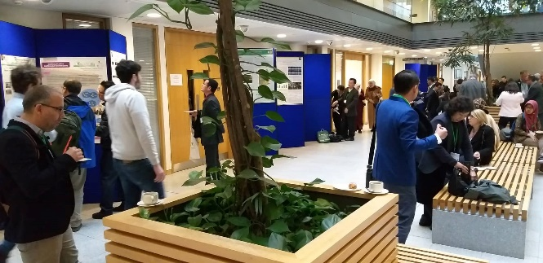 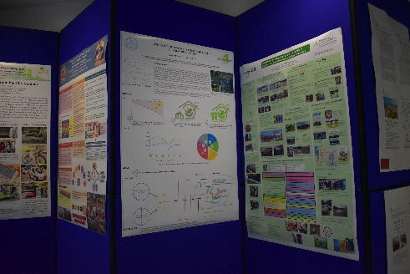

A regisztráció után köszöntő beszédek hangoztak el:

1. Prof. Dr. Ir. Muhammad Anis, M. Met, Rector, Universitas Indonesia
2. Prof. Riri Fitri Sari, Chairperson, UI GreenMetric World University Rankings
3. Prof. Patrick O’Shea, President, University College Cork.

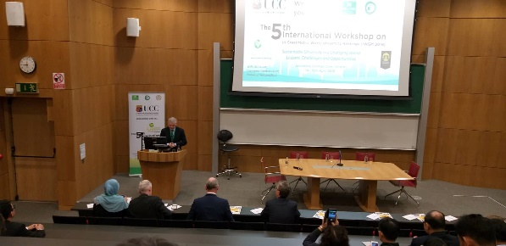 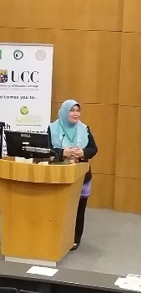 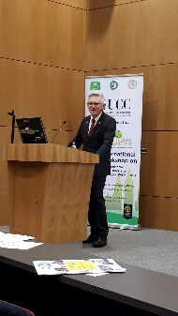

A köszöntőket követően kulcsüzeneteket hallhattunk:

1. H.E. Mr. Simon Coveney, Ireland’s Deputy Prime Minister
2. Dr. Michael John O’Mahony, Director of the Environmental Education Unit, An Taisce (The National Trust for Ireland)
3. Dr. Gerard Mullally, Department of Sociology, University College Cork, Ireland

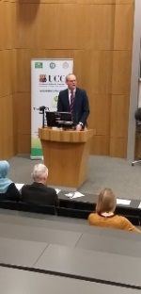 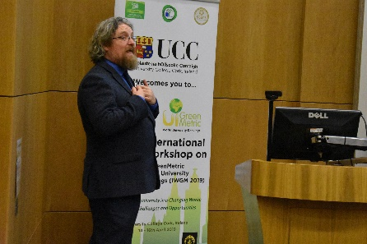 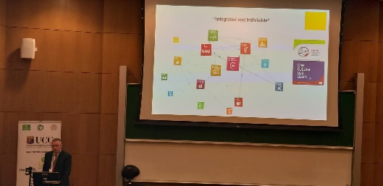

A GreenMetric Hálózat tagsági szándéknyilatkozatának aláírása következett a workshop-on első alkalommal résztvevő egyetemek vonatkozásában.

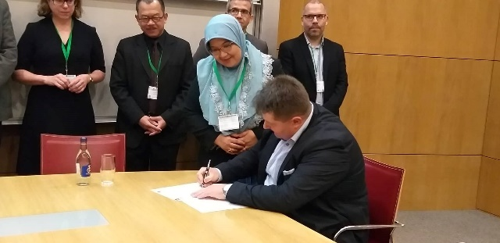 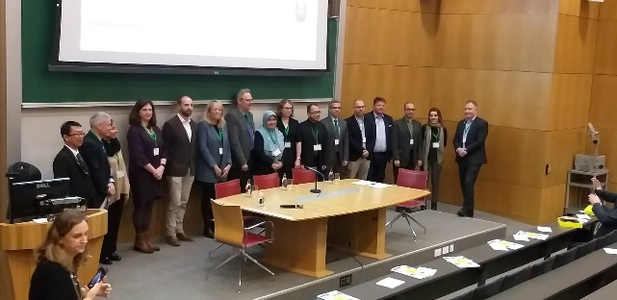

Résztvevői csoportképek:

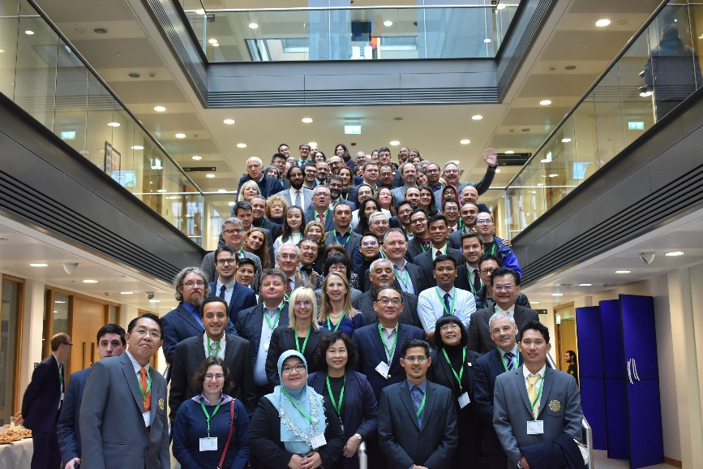 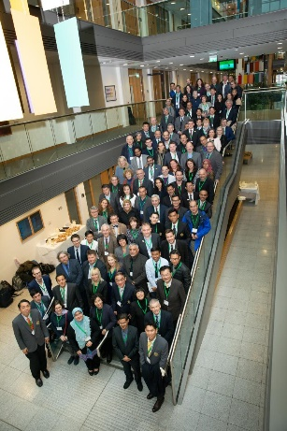

Kávészünet után párhuzamosan 2 szekcióban, 6 témakörben „Problémák és innováció” felvetéssel folytatódtak tovább az előadások. Minden témakörben 3-4 előadó mesélte el az általa képviselt, a témában legjobb eredményeket felmutató egyetem „best practise”-eit.

Témakörök:

* Elhelyezkedés és infrastruktúra
* Energia- és éghajlatváltozás
* Hulladék
* Víz
* Közlekedés
* Oktatás és kutatás

Jómagam az Energia- és éghajlatváltozás; a Víz; és az Oktatás és kutatás témakört választottam.

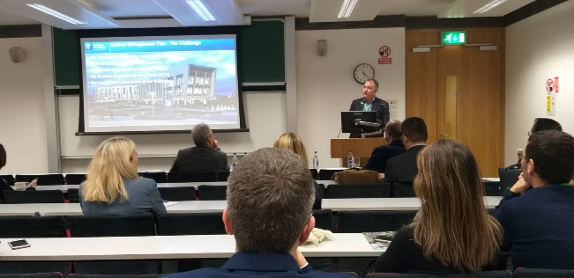 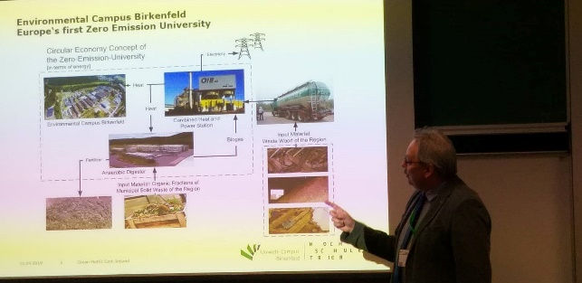

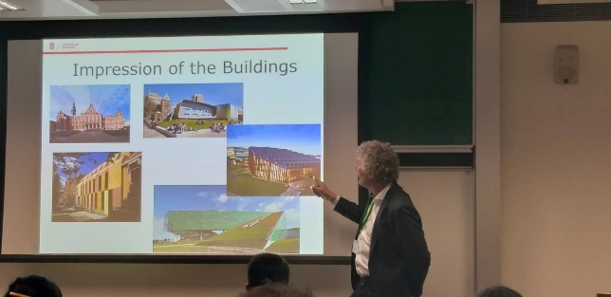 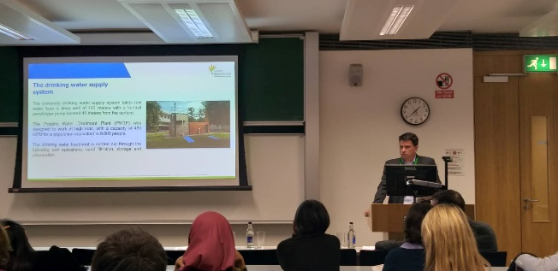

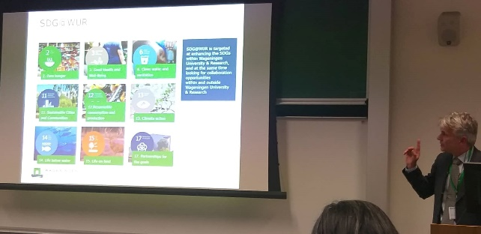 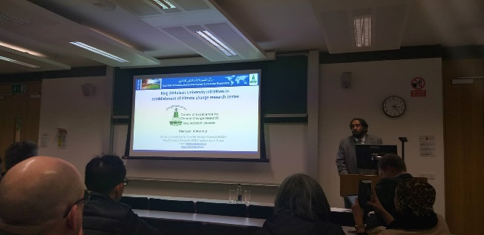

Több előadásban megjelent az ENSZ keretében 2015. szeptemberében, 193 ország által elfogadott Fenntartható Fejlődési Célok számszerűsítve, mely 17 célt tartalmaz.

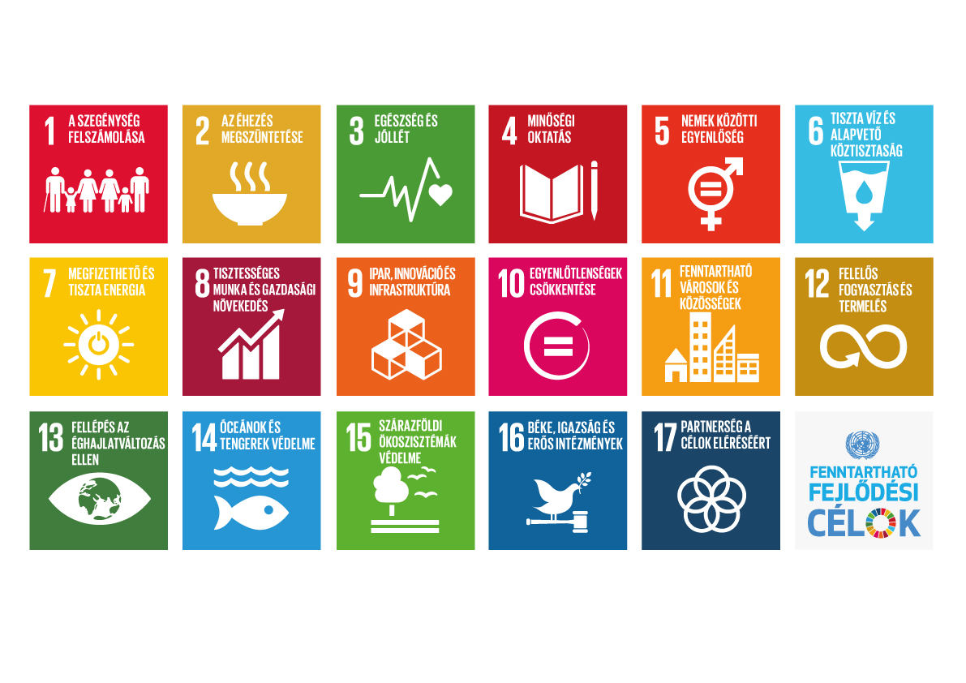A program a 2020-ban, a következő workshop-nak helyszínt adó iráni egyetem munkájának bemutatásával folytatódott.

Lehetőség adódott Campus Túrát tenni és állófogadás mellett az Aula Maxima megtekintésére is mód nyílt.

A rendezvényen első kézből megtudhattuk, hogy az egyes egyetemek milyen fő célokat fogalmaztak meg a fenntarthatóság területén.

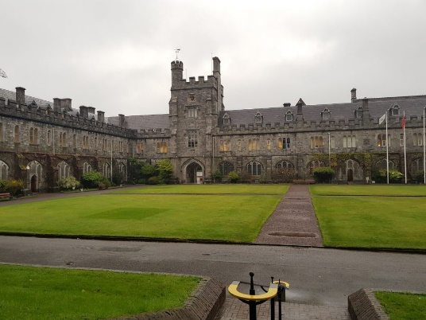 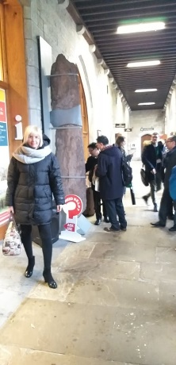 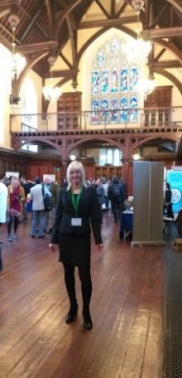 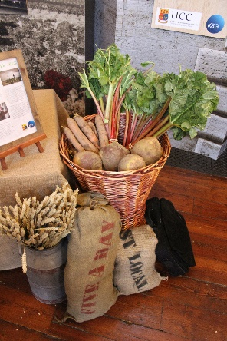

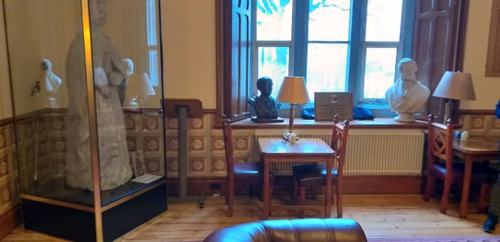 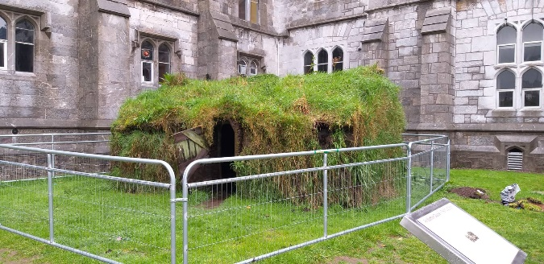

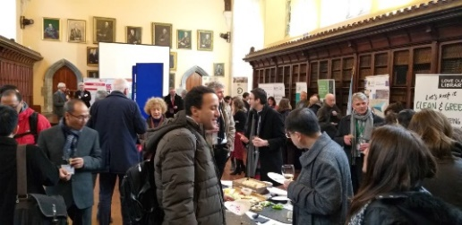 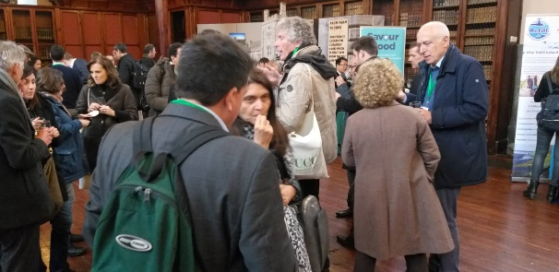

Záró napon kirándulást tettünk a Blarney Castle-ben.

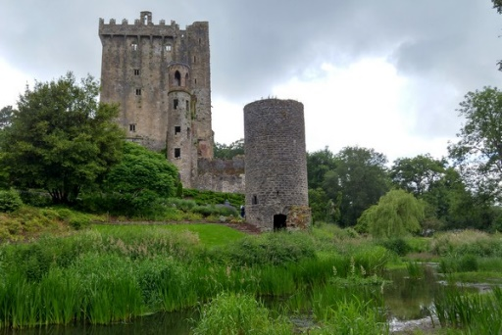

**Következtetés**

A pályázatomban leírt előzetes elvárásaimat maximálisan kielégítette a program, sőt felül is múlta. A tudásmegosztó workshop-on való részvételt ajánlani tudom mindazok számára, akik szeretnék megismerni a legjobb gyakorlatokat, új megközelítéseket. Kiváló lehetőség arra, hogy megismerjük más egyetem Zöld Egyetem Program iránt elkötelezett munkatársait, betekintést kapjunk abba, vajon más egyetemen, hogyan, milyen módszerek felhasználásával, milyen szervezeti keretek között működtetik az általunk végzett feladatokat.

**Összegzés**

Úgy vélem ez a lehetőség új és hatékonyan felhasználható tudással gazdagított. A programon történő részvétel mind számomra, mind az egyetem számára kiváló fenntarthatósági iránymutatást nyújtott. Összességében elmondható, hogy rendkívül értékes és érdekes tapasztalatot szereztem, ezért minden évben tudatosan keresni fogom a számomra és a Pécsi Tudományegyetem céljainak megfelelő tudásmegosztó workshop-ot, szakmai továbbképzést.

Rendezvényhez kapcsolódó összes dokumentum elérhetősége: <http://bit.ly/5thIWGM2019>

**Köszönöm a részvételi lehetőséget!**

Készítette: Kulcsár Tünde

**Egy kis képes ízelítő Cork-ból**

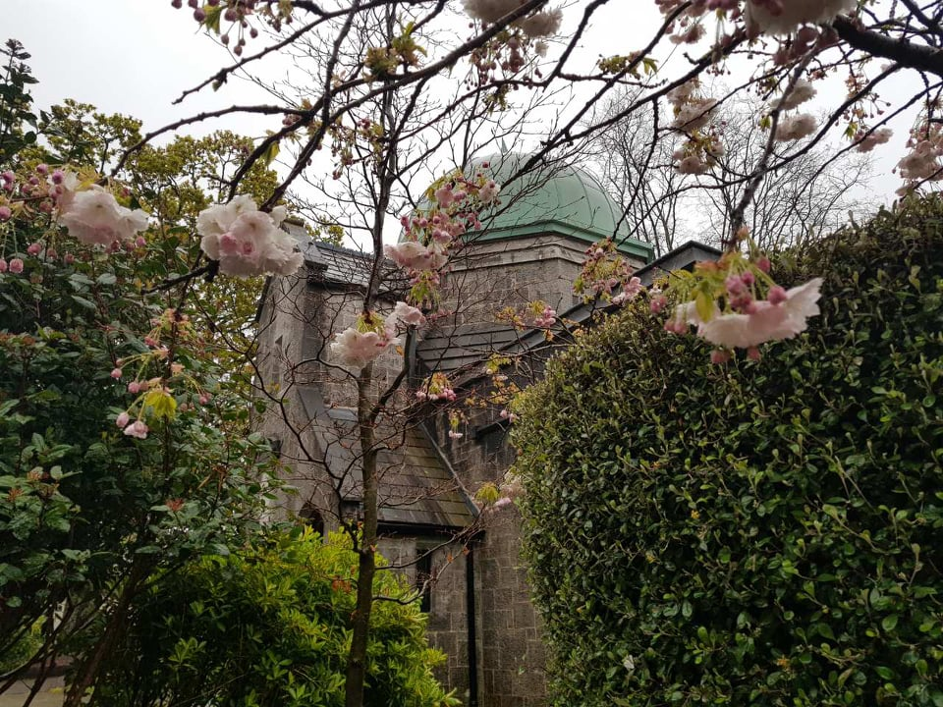

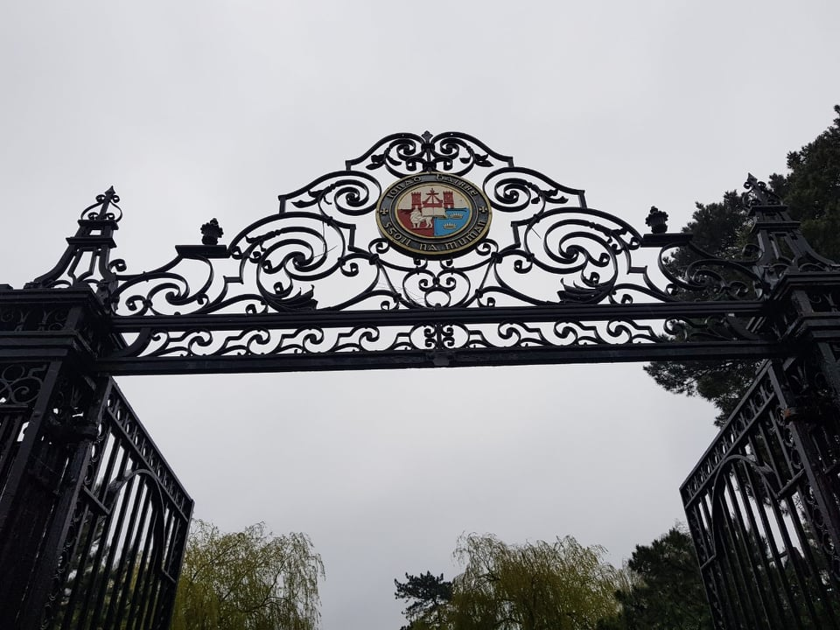

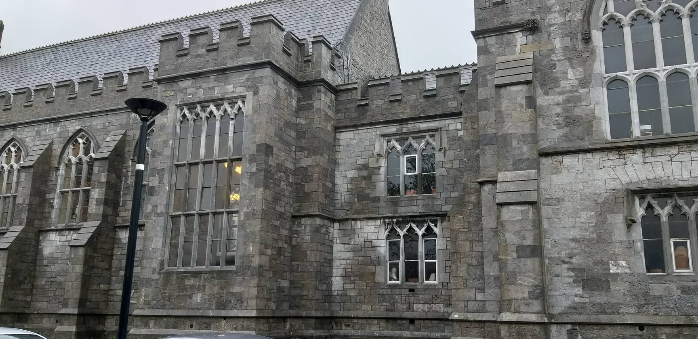

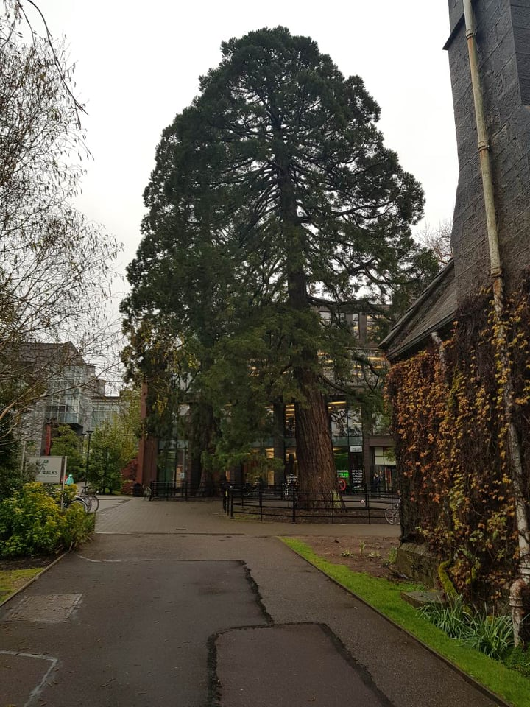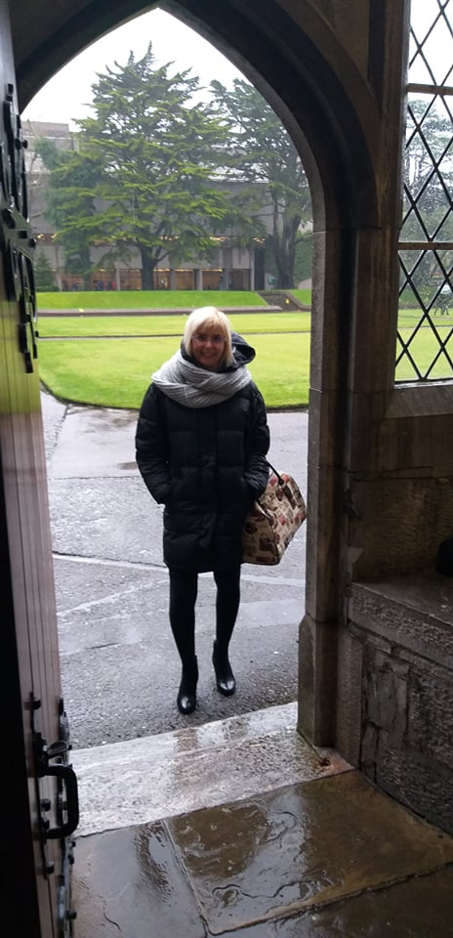

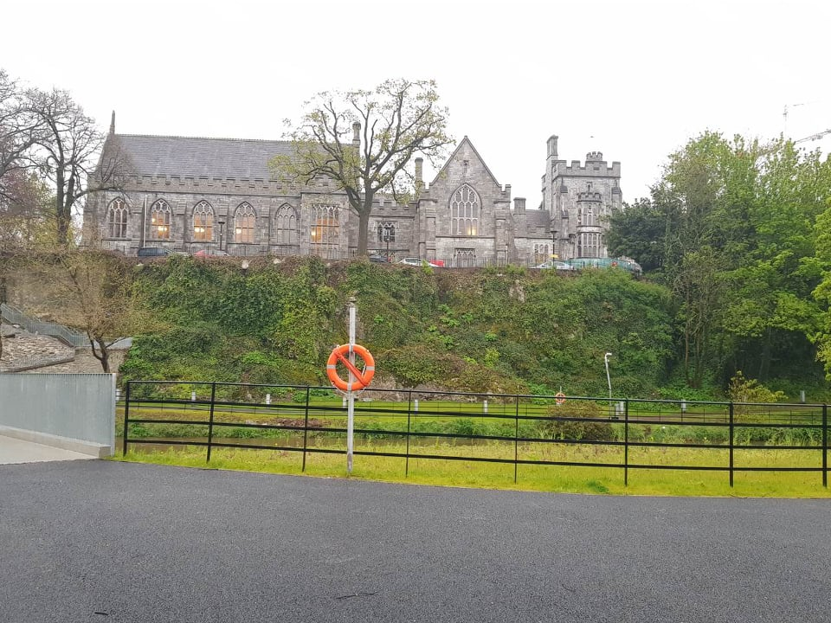

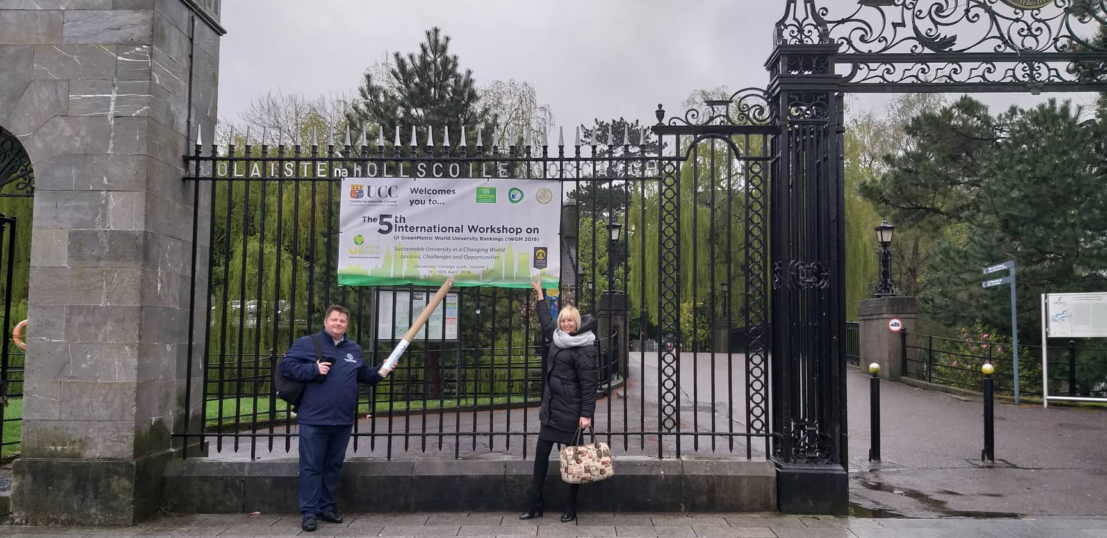

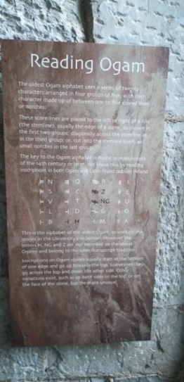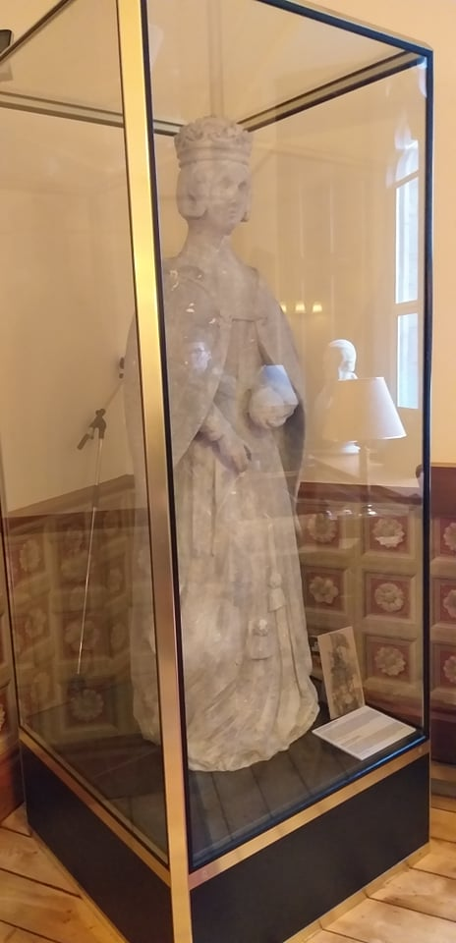

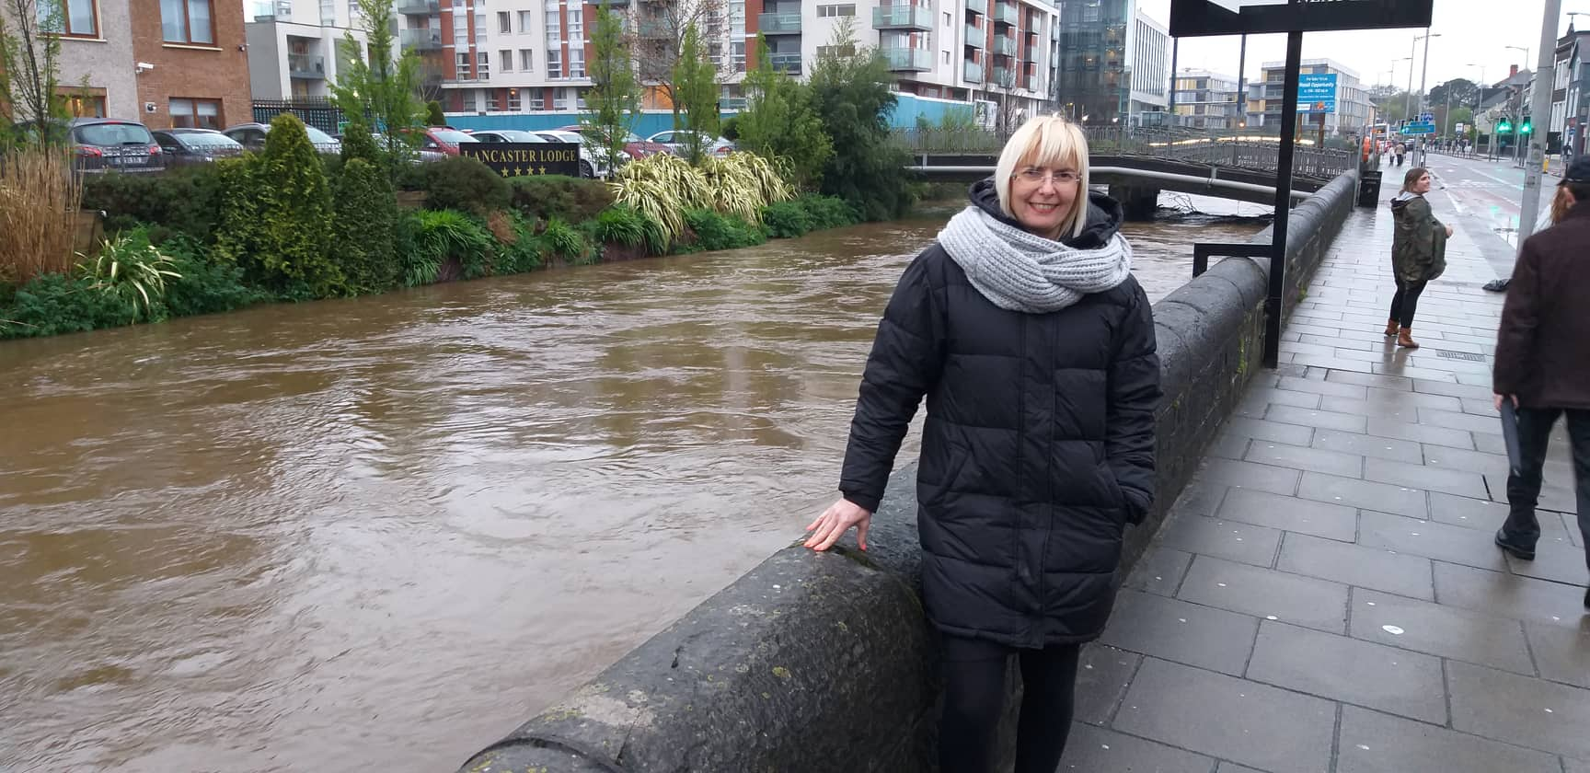

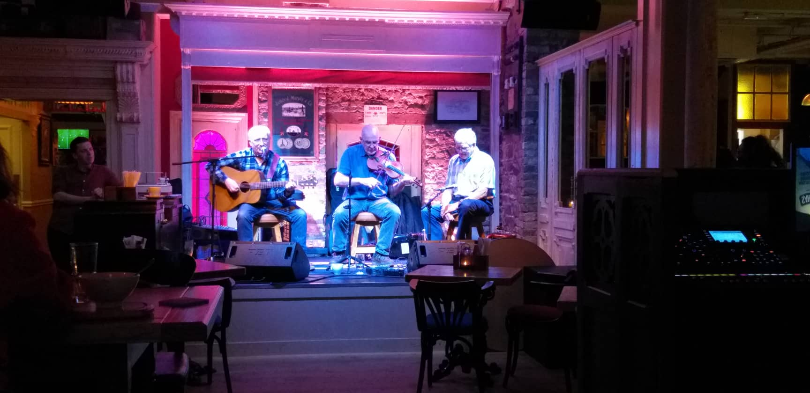

1. **sz. Melléklet**

